Pràctica 4. Flux de gestió

Abans de començar a programar, hem de conèixer com funciona el flux de gestió del ERP d’Odoo.

És molt important conèixer sobre quin terreny comencem a programar, ja que un ERP es un entorn de gestió molt concret i en molts moments necessitem conèixer quina relació hi ha entre les fases que modifiquen, ja que d'una forma directa o indirecta poden tenir relació.

Si pensem en programar una app com Wallapop, ens resulta fàcil pensar que tindrem productes, usuaris, favorits, missatges… D’aquesta manera, podem veure que si entenem d’una forma general quin és el procés de funcionament de l’app la programació ens pot arribar a ser menys abstracta. Doncs, el mateix passa amb un ERP.

A la imatge, és mostra un exemple d’un mapa de process per a un CRM (*Customer Relationship Management)*. Nota: Podem tenir molts [tipus de mapes](https://cashtrainers.com/erp-odoo), segons els requeriments de la empresa.

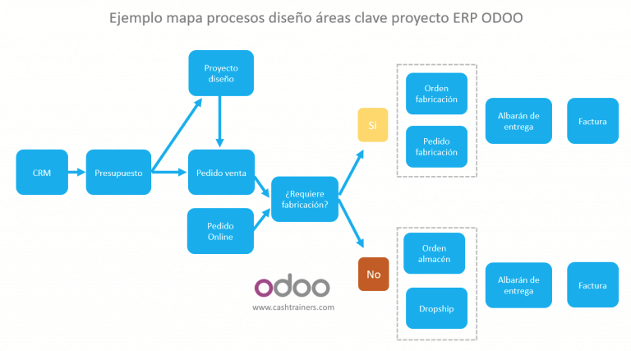

Anem a veure com gestionar a la nostra plataforma alguns del punts més importants que intervenen en aquest flux. El nostre propòsit com a programadors/es no es conèixer en detall tots els punts del flux, però sí és important fer cinc cèntims de com gestionar alguns d’ells.

És important entendre que en els següents punts estem treballant amb formularis que ens permeten la programació de nous camps i atributs, i es aquí on entrem nosaltres, sabent relacionar les dades internament i programant nous mòduls que ofereixin noves funcionalitats.

Per això, a continuació us presento els punts del fluxe i crearem alguns exemples per conèixer el funcionament bàsic d’Odoo:

* **Clients**: Els clients representen la part més important de la nostra empresa, podem tenir clients particulars o empreses. Un client acostuma a tenir un comercial assignat, un tipus de període de pagament, compte bancari…

He anat a Facturació, Clients, Clients, Crear un nou Client. He creat la companyia Laie Llibreria, i el seu contacte.

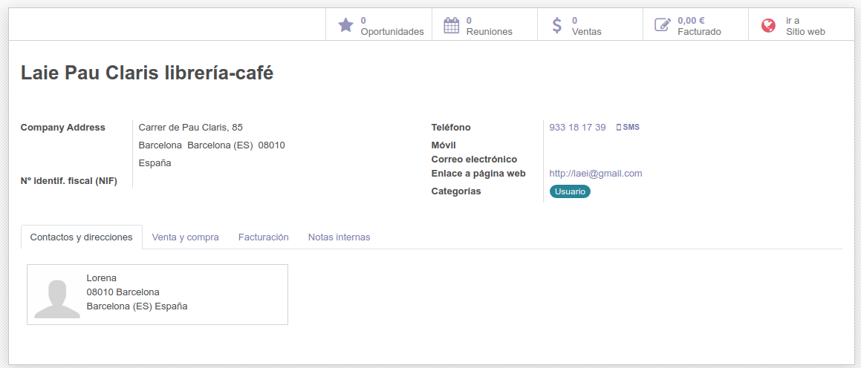

L’he assignat un comercial:

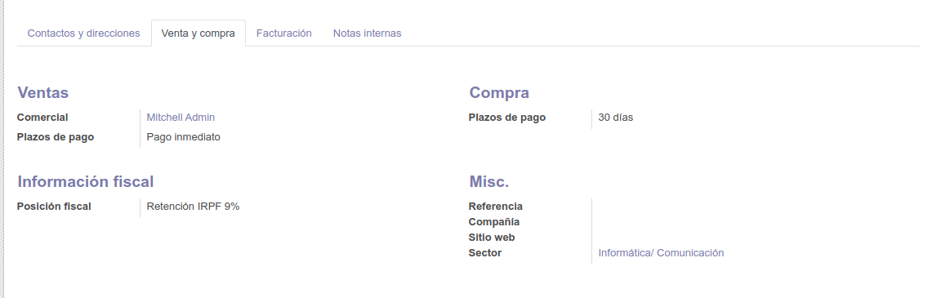

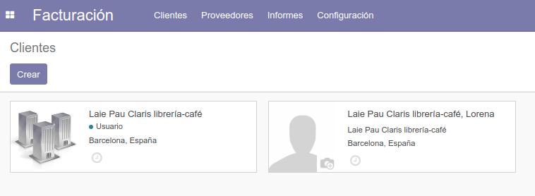

* **Proveïdors**: Pot ser una persona o una empresa que abasteix a altres empreses amb existències (productes), els quals seran venuts directament (per exemple, ordinador Apple) o transformats per a la seva posterior venda (matèries primeres, per exemple components electrònics).
  + Crea un proveïdor a Facturación/Contabilidad -> Proveedores -> Crear. En aquest cas, anem a utilitzar un dels proveïdors que ens ofereix Odoo.

He creat un Proveïdor de Llibres. (No em funciona l’autocompletat d’Oracle).

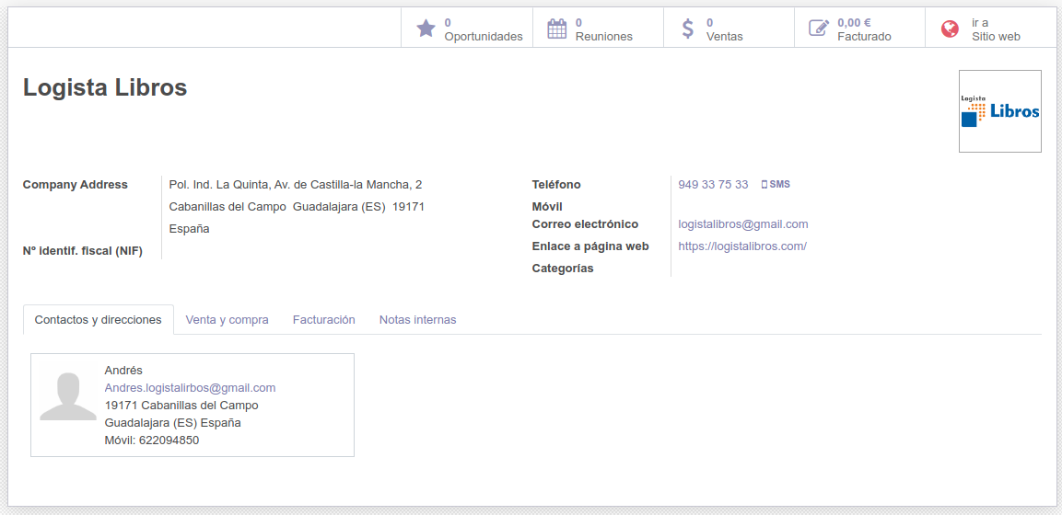

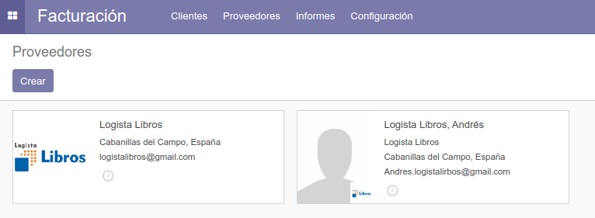

* **Productes**: La nostra empresa pot treballar amb productes que poden ser un producte físic (per exemple, un ratolí) o un servei (Allotjament web).

Els productes per a la seva organització poden classificar-se en categories de productes i disposar de referències internes per a l’administració pròpia de l’empresa. Aspectes com el codi de barres ens permet gestionar processos de logística d’una forma més fàcil, com per exemple realitzar un inventari.

Un producte té un preu de cost que aconseguim del proveïdor o de la fabricació interna i un preu de venda. Dintre d’aquesta diferència és on localitzem el benefici del producte.

En el cas de que el nostre ERP també tingui una gestió de venda online, podem associar el producte per la nostra pàgina web, associant categories, productes associats...

* + Crea un producte a Facturación/Contabilidad -> Proveedores -> Productos. Crea una categoría per aquest producte.

Creació d’un producte:

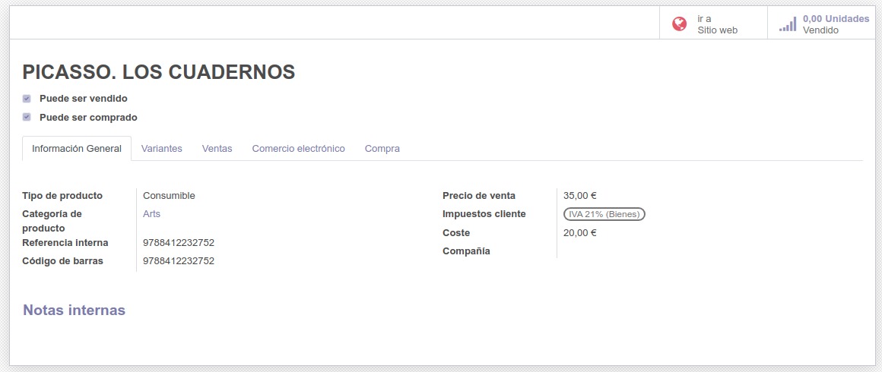

He creat els següents productes:

I les següents categories:

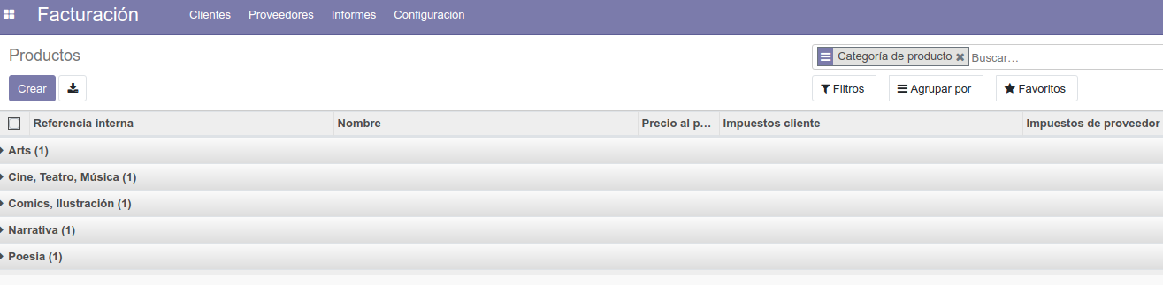

* **Tarifes:** Quan disposem de diferents clients o proveïdors podem tenir diverses tarifes aplicables segons el tipus de client, facturació, percentatge de descompte... Així podem veure que és imprescindible que Odoo pugui gestionar diferents tarifes de forma individual i general segons les necessitats.



* **Vendes:** La gestió de les vendes ens proporciona la transició entre el pressupost i la venda real al client. La gestió de pressupost ens permet detallar els productes que hi formen part, el preu unitari de les unitats, aplicar descomptes, total de la facturació..

Així, podem tenir un control de quins pressupost s’han realitzat a determinats clients o comandes que hem sol·licitat a proveïdors per obtenir material, a més, mantenir un control del estoc dels nostres magatzems, és a dir, controlar tota la part econòmica de la facturació que gestionarem conjuntament amb Facturació/Contabilitat.

* + Crea un pressuposts a Ventas -> Presupuestos-> Crear. Has de tenir instal·lat l’aplicació de “Ventas” per poder realitzar aquest pas.

Afegirem diferents productes, tal com mostra la imatge.

He creat un pressupost d’una comanda del client Laie Llibreria.

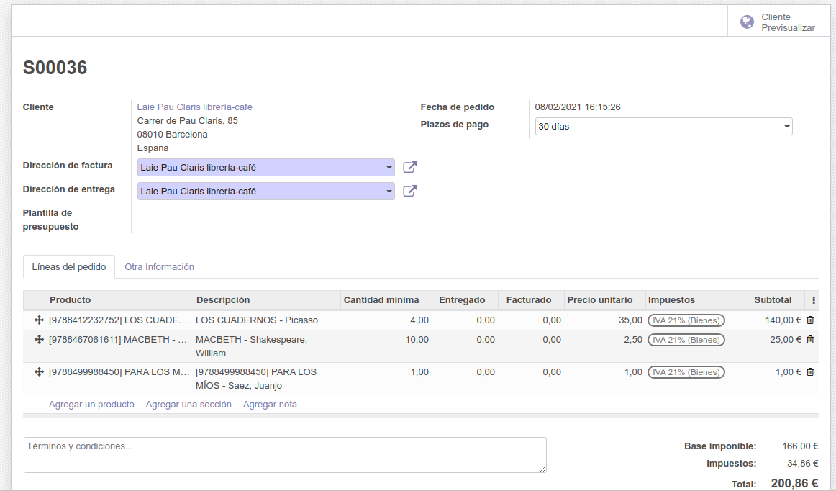

Una vegada creat el pressupost anem a veure la previsualització del client:

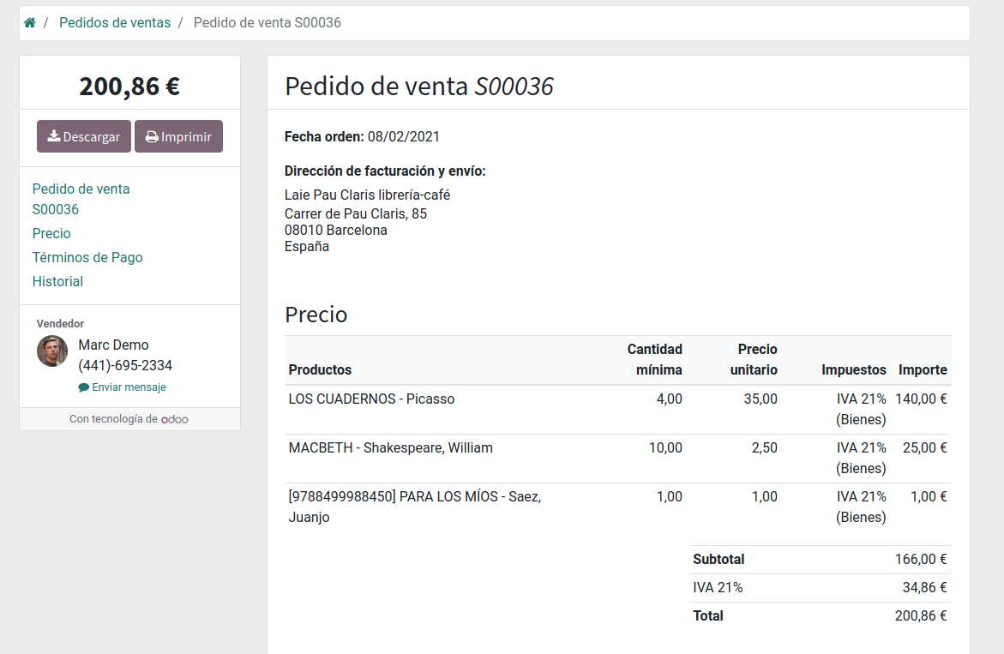

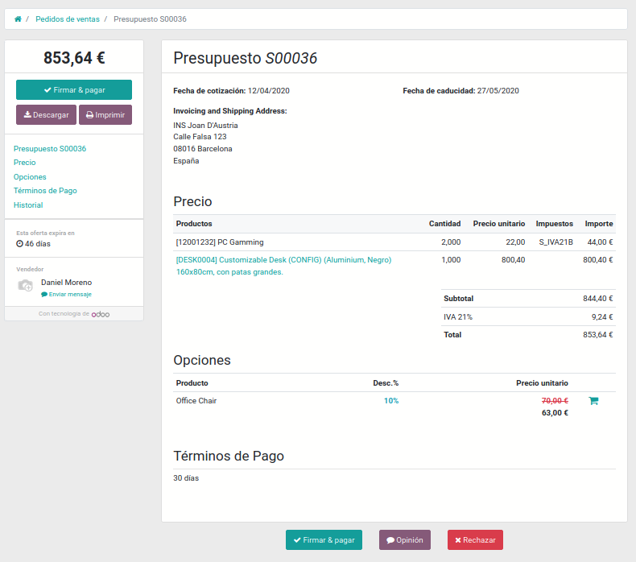

D’aquesta manera, el nostre client pot gestionar en el seu portal de gestió tot el procéss del pressupost. Nota: També podem enviar-li per correu electrònic i no fer ús de la plataforma.

Per la nostra part una vegada el client ha acceptat el pressupost, podem confirmar el pressupost:

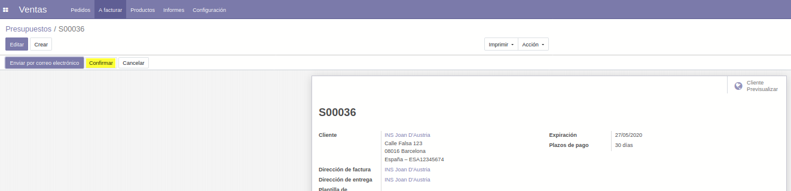

I converti-ho en una factura per poder passar a gestionar el pagament per part del client:

Factura del client:

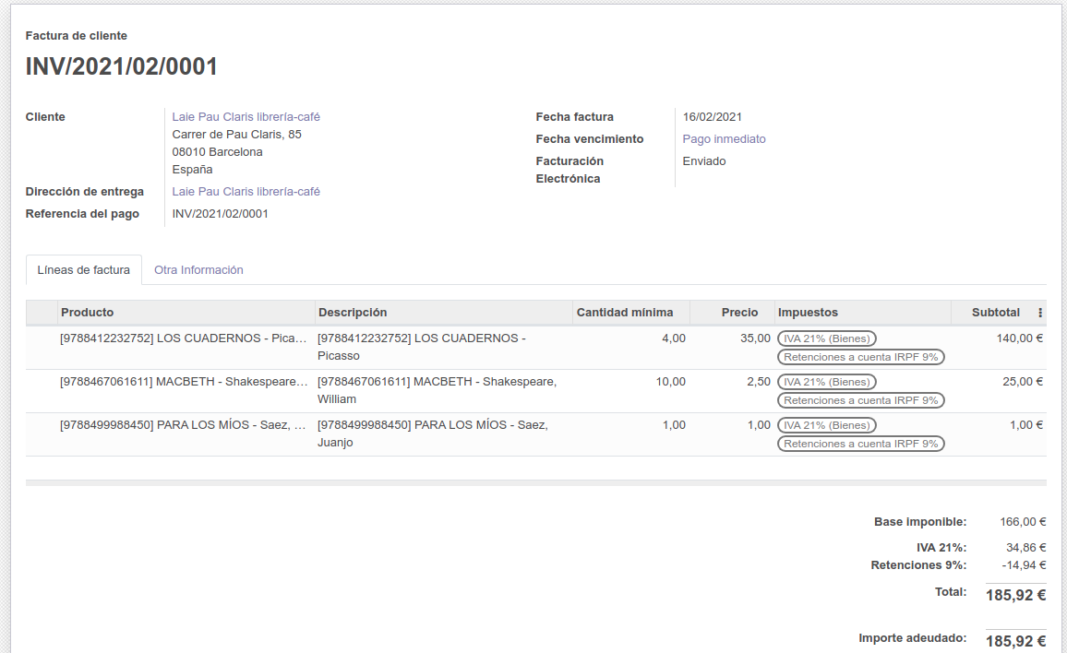

Previsualització de la factura:

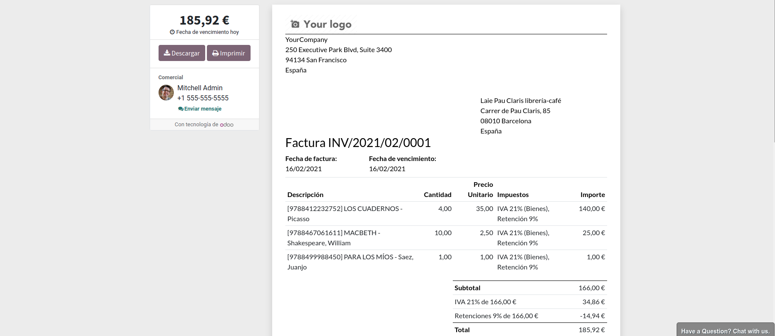

* **Compres:** De la mateixa manera que la nostra empresa pot vendre productes, nosaltres necessitem gestionar la compra d’aquest als proveïdors.

Aquest apartat serà menys guiat. Seguint les instruccions podrás realitzar un procéss de compra molt semblan al de venda.

Compra de productes al proveeïdor Logista Libros, creat anteriorment.

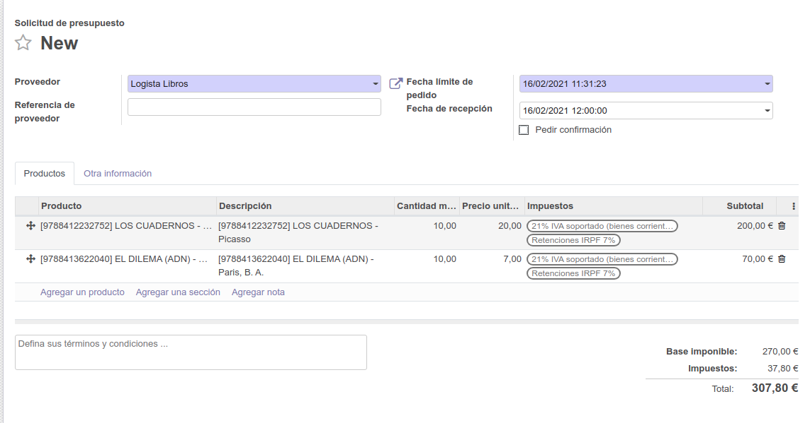

Comanda confirmada:

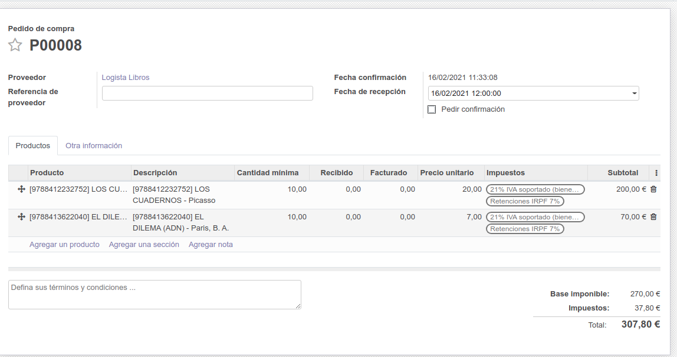

Enviar el “Pedido de Compra”:

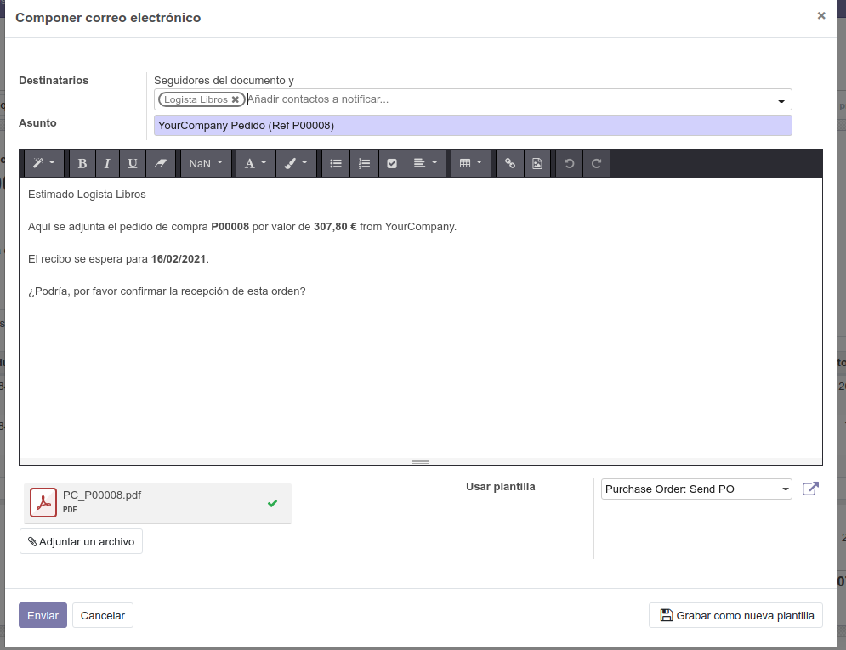

Confirmació de que s’ha enviat el correu de la compra:

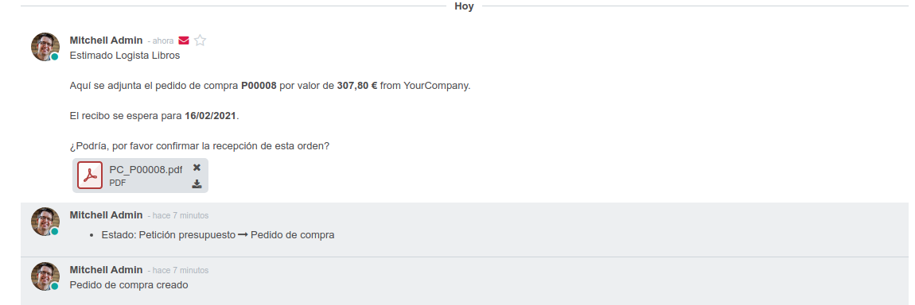

La factura de la compra:

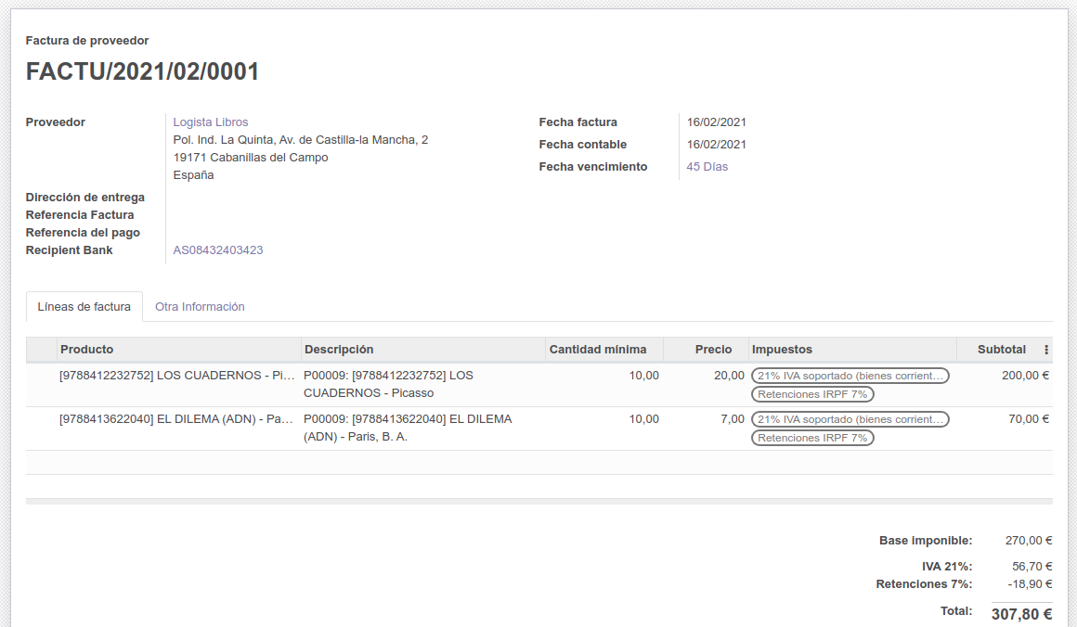

I publicada:

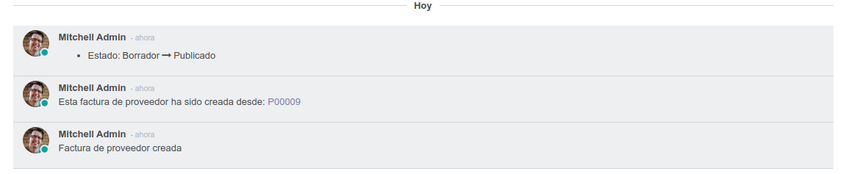

Es registra el pagament de la factura:

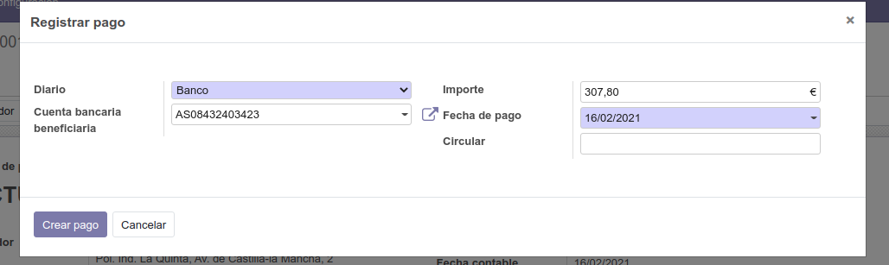

Ara la factura està pagada:

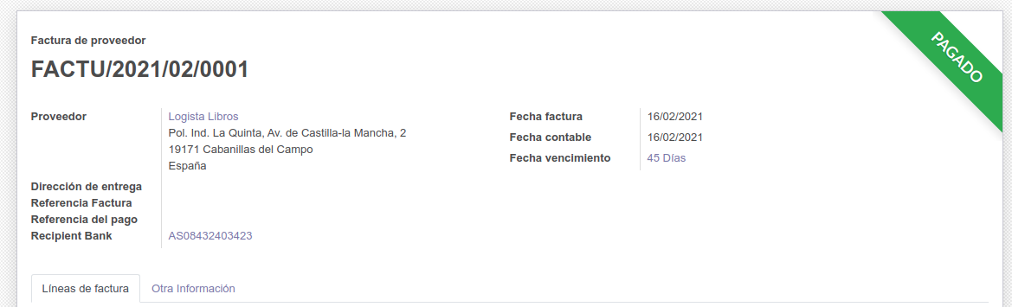

* **Fabricació:** En molts casos, hi ha empreses que es dediquen a la fabricació de productes. Aquestes empreses també poden gestionar-se amb Odoo. En el procéss de creació, podem contemplar els components d’un producte (per exemple, per crear un altaveu: bobina, iman, filtres…), el temps de fabricació per cada producte, control de qualitat, entre altres. Tots aquestes fases es poden controlar i gestionar d’una forma còmode.
* **Magatzem:** Com hem pogut veure en el punts anteriors, necessitem tenir un control dels productes que tenim al nostre magatzem, els que surten, els que reben… Per tant, necessitem que Odoo ens proporcioni un tipus de gestió de magatzems.

D’aquesta manera, la gestió de magatzems ens permetrà gestionar inventaris de productes, un control d’un stock mínim de productes (per exemple per automatizar compres), gestionar quan s’ha enviat el producte o shi falten productes per enviar, etc. Com es pot veure en flux de gestió, una de les parts finals més importants d’un ERP es la gestió del magatzem, que ens permetrà la rebuda o sortida de PC i control d’albarans.

* **Facturació:** El punt final del flux de gestió i un dels més importants és la facturació. En aquest punt, és controla l’economia de l’empresa, gestionant les ordres de venta, enviament de factures, control de la contabilidad, gestionar factures de proveïdors, generar informes per analitzar les vendes, gestionar impagats, etc.

Una bona gestió de la facturació permetrà automatizar processos i saber en tot moment quina és la situació de l’empresa econòmicament, nivel de liquiditat o posibles inversions.